Ngày soạn: | Ngày dạy:

Tiết theo KHDH:
§ 8: ĐẠI LƯỢNG TỈ LỆ NGHỊCH
Thời gian thực hiện: 3 tiết
I. Mục tiêu:
1. Kiến thức: HS được học các kiến thức về:
- Nhận biết được hai đại lượng ti lệ nghịch.
- Nhận biết được công thức biểu diễn mối lên hệ giữa hai đại lượng tỉ lệ nghịch.
- Nhận biết được các tính chất của đại lượng ti lệ nghịch.
- Giải được một số bài toán đơn giản về đại lượng tỉ lệ nghịch.
- (Lấy trong sách giáo viên)
- Biết công thức biểu thị mối liên hệ giữa hai đại lượng tỉ lệ nghịch
- Nắm được các tính chất của hai đại lượng tỉ lệ nghịch.
- Nhận biết được hai đại lượng có tỉ lệ nghịch hay không.
- Chỉ ra được hệ số tỉ lệ khi biết công thức.
- Biết cách tìm hệ số tỉ lệ dựa vào hai giá trị tương ứng, tìm giá trị của một đại lượng khi biết hệ số tỉ lệ và 1 giá trị của đại lượng kia.
- Vận dụng được các kiến thức đã học về đại lượng tỉ lệ nghịch vào giải bài tập và một số tình huống thực tiễn
2. Năng lực:
- Góp phần tạo cơ hội để HS phát triển một số năng lực chung như: NL tự học thông qua hoạt động cá nhân; NL hợp tác thông qua trao đổi với bạn bè và hoạt động nhóm.
- Góp phần tạo cơ hội để HS phát triển một số thành tố của năng lực toán học như: NL giao tiếp toán học thông qua hoạt động nhóm và trả lời, nhận xét các hoạt động; NL tư duy và lập luận toán học thông việc thực hiện thực hành luyện tập. NL giải quyết vấn đề thông qua việc giải quyết các tình huống trong bài.
3. Về phẩm chất:
- Góp phần phát triển phẩm chất: Chăm chỉ, trung thực, trách nhiệm.
II. Thiết bị dạy học và học liệu
1. Giáo viên: SGK, kế hoạch bài dạy, thước thẳng, bảng phụ hoặc máy chiếu.
2. Học sinh: SGK, thước thẳng, bảng nhóm.
III. Tiến trình dạy học
Tiết 1
1. Hoạt động 1: Mở đầu (khoảng 7 phút)
a) Mục tiêu :
- HS bước đầu nhận biết được về hai đại lượng tỉ lệ nghịch theo cách tiếp cận gần gũi giúp HS đón nhận kiến thức mới một cách dễ dàng.
b) Nội dung: HS quan sát trên máy chiếu và suy nghĩ về câu hỏi
c) Sản phẩm: HS bước đầu nhận biết được về hai đại lượng tỉ lệ nghịch
d) Tổ chức thực hiện:
Hoạt động của GV và HS | Sản phẩm dự kiến
* GV giao nhiệm vụ học tập: GV yêu cầu HS hoạt động nhóm (lớp chia thành 2 nhóm thảo luận):
- Khi số công nhân tăng lên thì thời gian hoàn thành công việc sẽ tăng lên hay giảm đi?
- 27 công nhân hoàn thành công việc đó trong bao lâu?
* HS thực hiện nhiệm vụ:
- Thảo luận nhóm viết các câu trả lời
* Báo cáo, thảo luận:
- GV mời đại diện 2 nhóm lên trình bày phần trả lời câu hỏi.
- HS cả lớp quan sát, lắng nghe, nhận xét.
* Kết luận, nhận định:
- GV nhận xét các câu trả lời của HS, chính xác hóa các đáp án.
- GV đặt vấn đề vào bài mới: Số công nhân và số ngày hoàn thành công việc là hai đại lượng tỉ lệ nghịch với nhau. Bài học hôm nay sẽ tìm hiểu về “Đại lượng tỉ lệ nghịch”.
2. Hoạt động 2: Hình thành kiến thức mới
Hoạt động 2.1: Khái niệm đại lượng tỉ lệ nghịch (khoảng 15 phút)
a) Mục tiêu:
- Hs biết được công thức biểu thị mối liên hệ giữa hai đại lượng tỉ lệ nghịch
- Nhận biết được hai đại lượng có tỉ lệ nghịch hay không.
- Chỉ ra được hệ số tỉ lệ khi biết công thức.
b) Nội dung:
- Học sinh được yêu cầu đọc SGK phần 1 – SGK trang 64, thảo luận hoạt động 1.
- Làm các bài tập: Ví dụ 1, Luyện tập 1 (SGK trang 65).
c) Sản phẩm: kết quả thực hiện của học sinh được ghi vào vở.
d) Tổ chức thực hiện:
Hoạt động của GV và HS | Sản phẩm dự kiến
* GV giao nhiệm vụ học tập:  - GV yêu cầu học sinh thảo luận theo nhóm hoạt động 1 trong SGK.  - Thực hiện ví dụ 1 và luyện tập 1  * HS thực hiện nhiệm vụ:  - HS lắng nghe GV hướng dẫn  - HS làm ví dụ 1 và Luyện tập 1 ra vở  * Báo cáo, thảo luận:  - Lời giải Hoạt động 1 (Với mỗi câu hỏi của phần hoạt động, GV yêu cầu HS đại diện nhóm nêu rõ cách tính để đưa ra kết quả.)  - Kết quả luyện tập 1.  - HS cả lớp quan sát, nhận xét.  * Kết luận, nhận định:  - GV giới thiệu khái niệm và lưu ý về đại lượng tỉ lệ nghịch, yêu cầu vài HS đọc lại.  - GV nhấn mạnh cách tìm hệ số tỉ lệ  GV chính xác hóa kết quả Luyện tập 1 | I. KHÁI NIỆM  Hoạt động 1.  Với 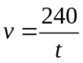, ta có:  Khi đó vận tốc v (km/h) tỉ lệ nghịch với thời gian t (h) theo hệ số tỉ lệ 240  * Khái niệm:  Nếu đại lượng y liên hệ với đại lượng x theo công thức 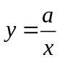 hay 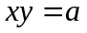 (với là một hằng số khác 0) thì ta nói tỉ lệ nghịch với theo hệ số .  *Lưu ý: Nếu y tỉ lệ nghịch với x theo hệ số tỉ lệ a thì x cũng tỉ lệ nghịch với y theo hệ số tỉ lệ a. Ta nói x và y là hai đại lượng tỉ lệ nghịch với nhau.  *Luyện tập 1.  a) 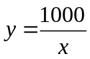 hay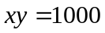  b) và có là hai đại lượng tỉ lệ nghịch với nhau. Hệ số tỉ lệ là 1000  c) Ta có  Với 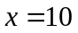 thì 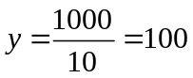  Với 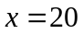 thì 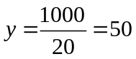  Với 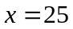 thì 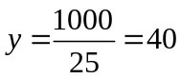
  t(h) | 3 | 4 | 5 | 6
  v(km/h) | 80 | 60 | 48 | 40

Hoạt động 2.2: Tính chất (20 phút)
a) Mục tiêu:
- Hs biết được các tính chất của hai đại lượng tỉ lệ nghịch
- Biết cách tìm hệ số tỉ lệ dựa vào hai giá trị tương ứng, tìm giá trị của một đại lượng khi biết hệ số tỉ lệ và 1 giá trị của đại lượng kia
b) Nội dung:
- Học sinh được yêu cầu:
+ Làm Hoạt động 1 (SGK trang 9) và ví dụ 2 (SGK trang 10).
- Làm Luyện tập 2, Luyện tập 3 SGK trang 10.
c) Sản phẩm: kết quả thực hiện của học sinh được ghi vào vở.
d) Tổ chức thực hiện:
Hoạt động của GV và HS | Sản phẩm dự kiến
* GV giao nhiệm vụ học tập:  - Hoạt động theo cặp làm Hoạt động 2 (SGK trang 65) và ví dụ 2 (SGK trang 66).  - Hoạt động theo nhóm làm bài Luyện tập 2 SGK trang 66.  * HS thực hiện nhiệm vụ:  -GV hướng dẫn HS làm ví dụ 2 theo các bước:  +Xác định hai đại lượng tỉ lệ nghịch trong bài.  +Biểu diễn các đại lượng theo tính chất đại lượng tỉ lệ nghịch  - HS lần lượt thực hiện các nhiệm vụ trên.  * Báo cáo, thảo luận:  - Lời giải Hoạt động 2.  - Kết quả luyện tập 2.  - HS cả lớp theo dõi, nhận xét lần lượt từng câu.  * Kết luận, nhận định:  - GV chính xác hóa các kết quả và nhận xét mức độ hoàn thành của HS.  - Đưa ra 2 tính chất của đại lượng tỉ lệ nghịch. | II. Tính chất  Hoạt động 2.  a)Vì x và y là hai đại lượng tỉ lệ nghịch với nhau nên hệ số tỉ lệ là  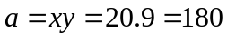  b)  c)  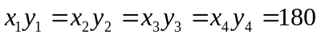  d)Ta thấy  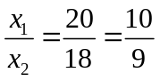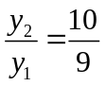  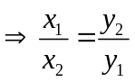  Tương tự 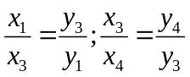  Tính chất: Nếu hai đại lượng tỉ lệ nghịch với nhau thì:  -Tích hai giá trị tương ứng của chúng luôn không đổi (bằng hệ số tỉ lệ).  - Tỉ số hai giá trị bất kì của đại lượng này bằng nghịch đảo tỉ số hai giá trị tương ứng của đại lượng kia  Luyện tập 2:  Gọi t là thời gian ô tô đã đi quãng đường AB  Vì thực tế ô tô đi với vận tốc gấp  vận tốc dự định nên tỉ lệ giữa vận tốc thực tế và vận tốc dự định là .  Mà vận tốc và thời gian là hai đại lượng tỉ lệ nghịch nên 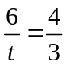  Do đó 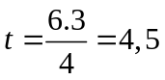 (giờ)  Vậy thời gian ô tô đã đi quãng đường AB là 4,5 giờ
   | 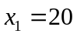 | 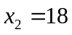 | 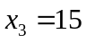 | 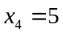
   | 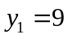 | 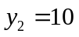 | 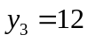 | 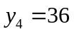

 Hướng dẫn tự học ở nhà (khoảng 3 phút)
- Đọc lại toàn bộ nội dung bài đã học.
- Học thuộc: các phần kiến thức trọng tâm (khung xanh) và các chú ý đã học.
- Làm bài tập 1, 2 (SGK)

Tiết 2
Hoạt động 2.3: Một số bài toán (40 phút)
a) Mục tiêu:
- Biết cách giải bài toán về hai đại lượng tỉ lệ nghịch dạng toán chuyển động, năng suất... .
b) Nội dung:
- HS được yêu cầu đọc và thực hiện Bài toán 1,2, từ đó làm được các bài tập vận dụng Luyện tập 3, 4.
c) Sản phẩm: kết quả thực hiện của học sinh được ghi vào vở:
d) Tổ chức thực hiện:
Hoạt động của GV và HS | Sản phẩm dự kiến
* GV giao nhiệm vụ học tập:  - Chia lớp thành 2 nhóm thảo luận thực hiện bài toán 1,2 SGK trang 66,67  - Hoạt động theo nhóm làm bài Luyện tập 3,4 SGK trang 66,67  * HS thực hiện nhiệm vụ:  -GV hướng dẫn HS làm bài toán theo các bước:  +Xác định hai đại lượng tỉ lệ nghịch trong bài.  +Biểu diễn các đại lượng theo tính chất đại lượng tỉ lệ nghịch  - HS lần lượt thực hiện các nhiệm vụ trên.  * Báo cáo, thảo luận:  GV yêu cầu đại diện 2 nhóm HS lên trình bày lần lượt các bài, lưu ý chọn cả bài tốt và chưa tốt.  - HS cả lớp theo dõi, nhận xét lần lượt từng câu.  * Kết luận, nhận định:  - GV chính xác hóa các kết quả và nhận xét mức độ hoàn thành của HS.  - Đưa ra các lưu ý và yêu cầu HS đọc. | III. Một số bài toán  Bài toán 1: (SGK/66)  Bài toán 2: (SGK/67)  * Lưu ý: Số công nhân làm việc và thời gian hoàn thành công việc là hai đại lượng tỉ lệ nghịch  * Luyện tập 3.  Gọi số công nhân và thời gian hoàn thành hợp đồng lần lượt là x (công nhân), y (ngày).  Khi đó mối quan hệ giữa số công nhân (x) và thời gian hoàn thành hợp đồng (y) được cho trong bảng sau:  Ta có số công nhân tỉ lệ nghịch với thời gian hoàn thành hợp đồng theo hệ số tỉ lệ  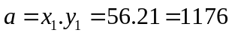  Suy ra 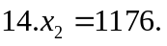 Vì thế 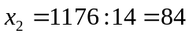 (công nhân)  Vậy số công nhân thực tế hoàn thành hợp đồng là 84 công nhân.  Khi đó xưởng may cần phải tăng thêm số công nhân là: 84 – 56 = 28 (công nhân)  *Luyện tập 4.  Gọi số răng và số vòng của mỗi bánh răng quay trong 1 phút lần lượt là x (răng), y (vòng)  Khi đó, mối quan hệ giữa số răng (x) và số vòng (y) quay của mỗi bánh răng trong 1 phút được cho trong bảng sau:  Ta có số răng (x) tỉ lệ nghịch với số vòng quay (y) của mỗi bánh răng trong 1 phút theo tỉ lệ  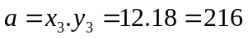  Suy ra 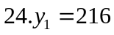 nên 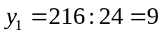  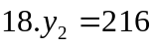 nên 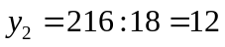  Vậy trong 1 phút, bánh răng a quay được 9 vòng, bánh răng b quay được 12 vòng
  Số công nhân (x) | 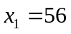 | 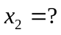
  Thời gian hoàn thành hợp đồng (y) | 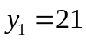 | 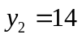
  Bánh răng | a | b | c
  Số răng (x) | 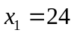 |  | 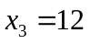
  Số vòng quay (y) | 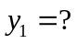 | 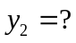 | 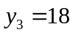

 Hướng dẫn tự học ở nhà (khoảng 5 phút)
- Đọc lại toàn bộ nội dung bài đã học.
- Học thuộc: các phần kiến thức trọng tâm (khung xanh) và chú ý.
- So sánh điểm khác nhau về tính chất giữa hai đại lượng tỉ lệ nghịch và hai đại lượng tỉ lệ thuận
- Làm bài tập từ 4,5 (SGK trang 30).

Tiết 3
3. Hoạt động 3: Luyện tập (khoảng 35 phút)
a) Mục tiêu:
- HS vận dụng được các kiến thức đã học về đại lượng tỉ lệ nghịch vào giải bài tập và một số tình huống thực tiễn
b) Nội dung:
- HS được yêu cầu làm các bài tập từ 1 đến 5 SGK trang 68.
c) Sản phẩm: kết quả thực hiện của học sinh được ghi vào vở:
- Lời giải các bài tập từ 1 đến 5 SGK trang 68.
d) Tổ chức thực hiện:
Hoạt động của GV và HS | Sản phẩm dự kiến
* GV giao nhiệm vụ học tập 1:  - Nêu khái niệm hai đại lượng tỉ lệ nghịch  - Nêu tính chất hai đại lượng tỉ lệ nghịch  - Nêu so sánh hai đại lượng tỉ lệ nghịch và hai đại lượng tỉ lệ thuận ( khái niệm và tính chất dưới dạng kí hiệu)  * HS thực hiện nhiệm vụ 1:  - HS thực hiện các yêu cầu trên theo nhóm.  * Báo cáo, thảo luận 1:  - GV yêu cầu hai HS đại diện nhóm lên bảng viết khái niệm, tính chất hai đại lượng tỉ lệ nghịch, 1 HS viết so sánh hai đại lượng tỉ lệ nghịch và hai đại lượng tỉ lệ thuận.  - Cả lớp theo dõi và nhận xét.  * Kết luận, nhận định 1:  - GV khẳng định kết quả đúng và đánh giá mức độ hoàn thành của HS. Chốt lại các kiến thức cần nhớ của bài. | I. Kiến thức cần nhớ  - y tỉ lệ nghịch với x theo hệ số tỉ lệ a nếu y liên hệ với x theo công thức :  hay  - Tính chất: nếu y tỉ lệ nghịch với x theo hệ số tỉ lệ a thì  + 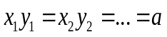  +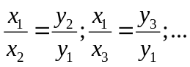  - So sánh:
   | Tỉ lệ thuận | Tỉ lệ nghịch
  Khái niệm | 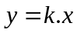 | hay
  Tính chất 1 | 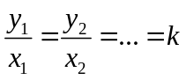
  Tính chất 2 | 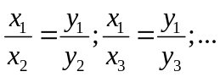
* GV giao nhiệm vụ học tập 2:  GV giao nhiệm vụ: Làm bài tập 1, 2(SGK trang 68)  * HS thực hiện nhiệm vụ 2:  - HS thực hiện các yêu cầu trên.  * Báo cáo, thảo luận 2:  - GV yêu cầu đại diện 2 nhóm HS lên trình bày lần lượt các bài, lưu ý chọn cả bài tốt và chưa tốt.  - Cả lớp quan sát và nhận xét.  * Kết luận, nhận định 2:  - GV chính xác hóa kết quả của hoạt động và đánh giá hoạt động nhóm. | II. Bài tập  Dạng 1 : MỘT SỐ BÀI TẬP XÁC ĐỊNH HAI ĐẠI LƯỢNG TỈ LỆ NGHỊCH.  Bài 1 (SGK trang 68):  Ta thấy:  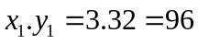  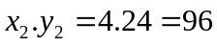  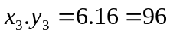  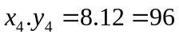  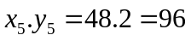  Suy ra 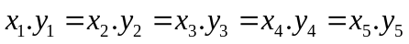  Vậy hai đại lượng x và y tỉ lệ nghịch với nhau.  Bài 2 (SGK trang 68)  a, Ta có 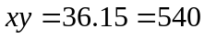 nên hệ số tỉ là 540  b, Do 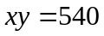 nên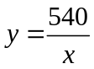  c, Khi 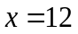 thì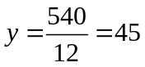  Khi 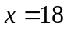 thì 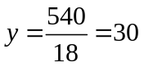  Khi 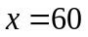 thì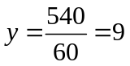
* GVgiao nhiệm vụ học tập 3:  - Làm bài tập 3 SGK trang 68.  * HS thực hiện nhiệm vụ 3:  - HS thực hiện yêu cầu trên.  - Hướng dẫn, hỗ trợ: HS đọc đề, tóm tắt bài toán.  Tóm tắt: 35 công nhân: 168 ngày  28 công nhân: ? ngày  Hướng dẫn: Gọi số ngày để 28 công nhân xây xong ngôi nhà là: x (ngày)  * Báo cáo, thảo luận 3:  - GV yêu cầu 1 Hs lên bảng trình bày.  - Cả lớp quan sát và nhận xét.  * Kết luận, nhận định 3:  - GV khẳng định kết quả đúng và đánh giá mức độ hoàn thành của HS. | Dạng 2: MỘT SỐ BÀI TOÁN THỰC TẾ LIÊN QUAN ĐẾN ĐẠI LƯỢNG TỶ LỆ NGHỊCH  Bài 3 (SGK trang 68)  Gọi số ngày để 28 công nhân xây xong ngôi nhà là: x (ngày)  Vì số công nhân và số ngày xây xong ngôi nhà là hai đại lượng tỉ lệ nghịch với nhau nên ta có:  35.168 = 28.x hay 28.x = 5880  x = 5880: 28= 210  Vậy 28 công nhân xây ngôi nhà hết 210 ngày.
* GVgiao nhiệm vụ học tập 4:  - Tổ chức trò chơi “ Qua Sông” cho HS cùng tham gia  * HS thực hiện nhiệm vụ 4:  - HS đọc hướng dẫn để tham gia trò chơi.  - GV yêu cầu HS quan sát câu hỏi suy nghĩ để trả lời nhanh nhất.  * Báo cáo, thảo luận 4:  - GV yêu cầu một số Hs trả lời.  - Cả lớp quan sát và nhận xét.  - GV gọi một số HS lên bảng trình bày lời giải các câu hỏi trong trò chơi để cả lớp cùng quan sát  * Kết luận, nhận định 4:  - GV khẳng định kết quả đúng và đánh giá mức độ hoàn thành của HS. | Trò chơi: QUA SÔNG.  Câu 1. Trong các công thức sau, công thức nào biểu thị x và y là hai đại lượng tỉ lệ nghịch?  A. 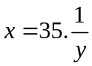 B. 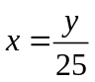  C. 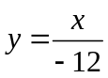 D. 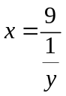  Câu 2. Cho biết 48 công nhân dự định hoàn thành một công việc trong 12 ngày. Hỏi phải điều động thêm bao nhiêu công nhân nữa để hoàn thành công việc đó trong 8 ngày ?  A.72 công nhân B. 36 công nhân  C.24 công nhân D. 12 công nhân  Câu 3. Cho biết 4 công nhân làm xong một đoạn đường hết 6 giờ. Hỏi 8 công nhân (với cùng năng suất như thế) làm xong đoạn đường đó trong bao lâu?  A. 8 giờ B. 3 giờ  C.12 giờ D. Một đáp án khác  Câu 4. Cho biết hai đại lượng x và y tỉ lệ nghịch với nhau và khi x = 5 thì y = 7. Vậy hệ số tỉ lệ a là:  A. 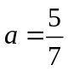 B.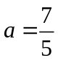  C.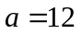 D.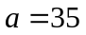
4. Hoạt động 4: Vận dụng (khoảng 5 phút)
a) Mục tiêu: Vận dụng các kiến thức đã học về hai đại lượng tỉ lệ nghịch để tìm hiểu giải quyết các bài toán trong thực tế diễn ra xung quanh.
b) Nội dung: Nhiệm vụ về nhà:
- Tìm hiểu các vấn đề, tình huống có tính chất liên quan đại lượng tỉ lệ nghịch
-Tìm hiểu một số tình huống trong thực tế và cách giải quyết.
- Học sinh thực hiện nhiệm vụ theo nhóm từ 3 hay 4 HS.
c) Sản phẩm: kết quả thực hiện của học sinh được ghi vào vở
d) Tổ chức thực hiện:
- GV giao nhiệm vụ học tập 5: như mục Nội dung
- Hướng dẫn, hỗ trợ: GV giải đáp thắc mắc của HS để hiểu rõ nhiệm vụ.
- HS thực hiện nhiệm vụ tại nhà.
- GV chọn một số nhóm HS nộp bài vào thời điểm thích hợp ở buổi sau, nhận xét, đánh giá quá trình
- GV nhận xét, đánh giá chung bài của các HS nộp bài để các HS khác tự xem lại bài làm của mình.
 Hướng dẫn tự học ở nhà (khoảng 5 phút)
- Thực hiện nhiệm vụ học tập 5
- Làm bài 6,7 SGK trang 68.
- Ôn tập lại kiến thức chương II để chuẩn bị cho tiết ôn tập.

